Хозяйственно – бытовая деятельность
13.04
Тема: Глажение мелких предметов. Практическая работа (Глажение полотенца для рук)
I. Оборудование: гладильная доска, утюг, полотенце для рук.
II. Повторить с ребёнком технику безопасности при работе с утюгом.
Правила безопасности при работе электрическим утюгом

1. Перед работой утюгом проверить исправность шнура.
2. Утюг включать и выключать сухими руками, берясь за корпус вилки.
3. Ставить утюг на подставку.
4. Следить за тем, чтобы подошва утюга не касалась шнура.
5. По окончании работы утюг выключить.
III. Последовательность действий:
1. Подготовить рабочее место. (Гладильная доска, утюг)
2. Включить вилку утюга в розетку.
3. Установить терморегулятор утюга.
4. Прогладить изделие.
5. Поставить на подставку.
6. Выключить утюг из розетки.
Ожидаемый результат:
соблюдение последовательности действий при глажении белья: установка гладильной доски, выставление температурного режима, подключение утюга к сети, раскладывание белья на гладильной доске, смачивание белья водой, движения руки с утюгом, складывание белья

14.04
Тема: Глажение мелких предметов. Практическая работа (Глажение кухонных полотенец)
I. Оборудование: гладильная доска, утюг, кухонные полотенца.
II. Повторить с ребёнком технику безопасности при работе с утюгом.
III. Последовательность действий
15.04
Тема: Глажение мелких предметов. Практическая работа (Глажение трусов и маек)
I. Оборудование: гладильная доска, утюг, трусы, майка.
II. Повторить с ребёнком технику безопасности при работе с утюгом.
III. Последовательность действий:
16.04
Тема: Значение правильного питания для здоровья.
Здоровое питание - это питание, сбалансированное по отношению углеводы – белки = жиры, содержание достаточно витаминов и минералов.
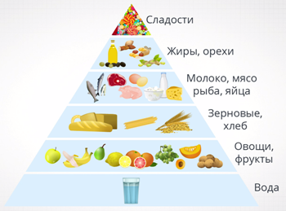
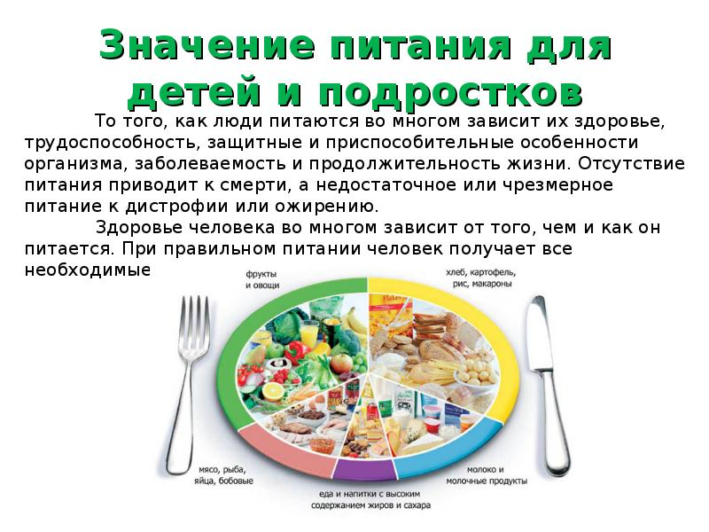
Режим питания
Для того чтобы пища приносила пользу, нужно соблюдать правила приёма пищи. Говорят так: «Надо соблюдать режим питания».
Соблюдать режим питания – это значит принимать пищу в строго установленное время. Например, завтрак должен быть 8 часов утра, обед - в час дня, полдник – в 4 часа дня, ужин – в 7 часов вечера.
Организм человека привыкает к правильному режиму.
Если изменить этот режим, то аппетит портится, а иногда совсем пропадает. Большой перерыв в еде вызывает слабость, школьник плохо усваивает учебный материал, взрослый человек плохо работает. Вредно съедать перед обедом кусок хлеба или ещё что-то. Это портит аппетит. Взрослые люди едят три раза в день. Дети должны питаться четыре раза в день.
Работа с текстом «Режим питания».
- Что значит соблюдать режим?
- Как действует на человека изменение режима?
- сколько раз в день должны питаться взрослые и дети?
- Очень большое значение для усвоения пищи играет режим питания. Что это?

17.04
Тема: Генеральная уборка комнаты.
Оборудование: полотенце для вытирание пыли, половая тряпка, ведро, вода, мыльное средство,перчатки, фартук.
Техника безопасности с моющими средствами.
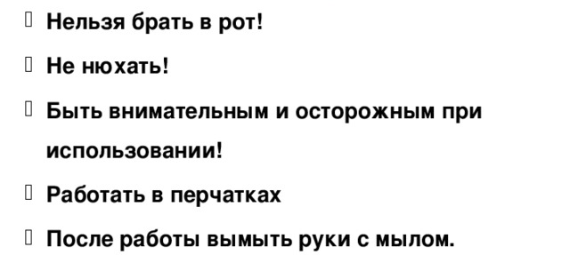
I. Насколько необходима генеральная уборка вашему дому?
Перед любым делом необходима хорошая мотивация, это касается и генеральной уборки. Только представьте себе, если бы в современном обществе не было заведено проводить такую основательную уборку. Ну, человечество конечно бы выжило, но вместе с ним безнаказанно проживали бы различные вредные микробы, домашние насекомые и прочая живность, пагубно влиявшая на наш организм. Поэтому главная причина – это дезинфекция помещения.
И вообще у многих людей нашего времени ярко выражено эстетическое чувство. А о какой эстетике может идти речь, если в доме уже давно не проводилась генеральная уборка. Поэтому как бы нам не хотелось, «засучивайте рукава» и приступайте к генеральной уборке квартиры, а от нас примите следующие советы по уборке.
Правила проведения генеральной уборки
Устраивайте генеральную уборку не меньше двух раз в год. Желательно весной приурочьте ее к Пасхе и поздней осенью за месяц до Нового Года. Таким образом, вы и праздники в чистоте встретите и сезонную одежду в шкафах переберете.
Существуют негласные правила проведения генеральной уборки. Согласно ним начинать уборку необходимо с окон. Все раскручивается и тщательно вымывается, после, сами стекла натираются до блеска. Особое внимание уделяется гардинам, карнизам. Так же в первую очередь обметают потолки и стены, и только потом занимаются очищением пола.

Последовательность действий.

-Одежду повесить на плечики, аккуратно сложить и убрать в шкаф.
-Подмести пол.
-Протереть зеркала.
-Вытереть пыль с полок и с предметов интерьера (вазы, картины и т.д.)
-Почистить диван и кресла пылесосом.
-Вытереть пыль с аудио и видео техники.
-Протереть окно и вымыть подоконник.
-Вымыть пол.
-Вымыть двери.
-Полить комнатные растения.
-Осторожно убрать пыль с осветительных приборов (люстр, бра, торшеров).
-Протереть двери.

